# I Các sơ đồ use case

## 1.1 Biểu đồ phân cấp chức năng

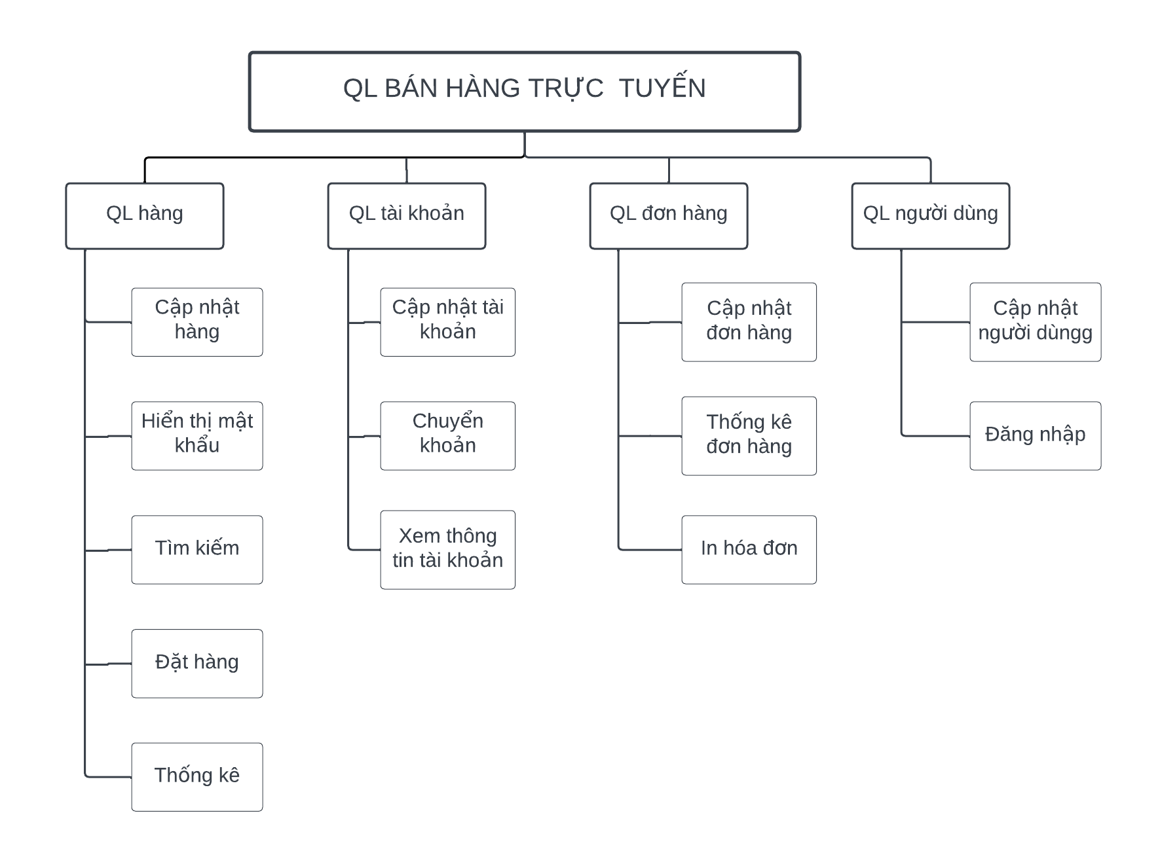

Hình 1: Biểu đồ phân cấp chức năng

## 1.2 Biểu đồ luồng dữ liệu mức bối cảnh

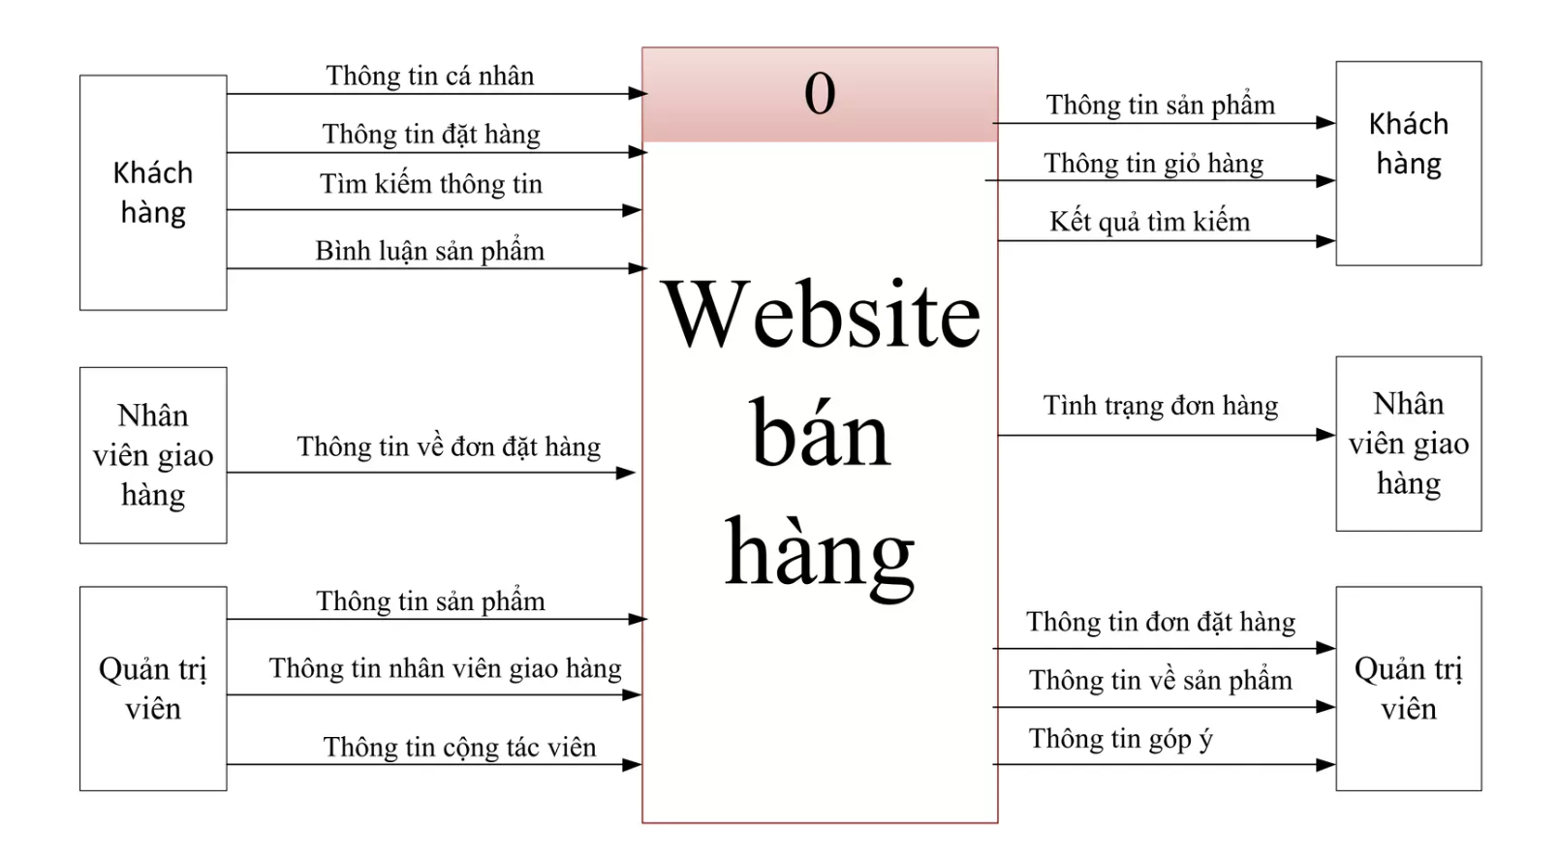

Hình 2. Biểu đồ luồng dữ liệu mức bối cảnh

## 1.3 Biểu đồ Use-case quản lý chung

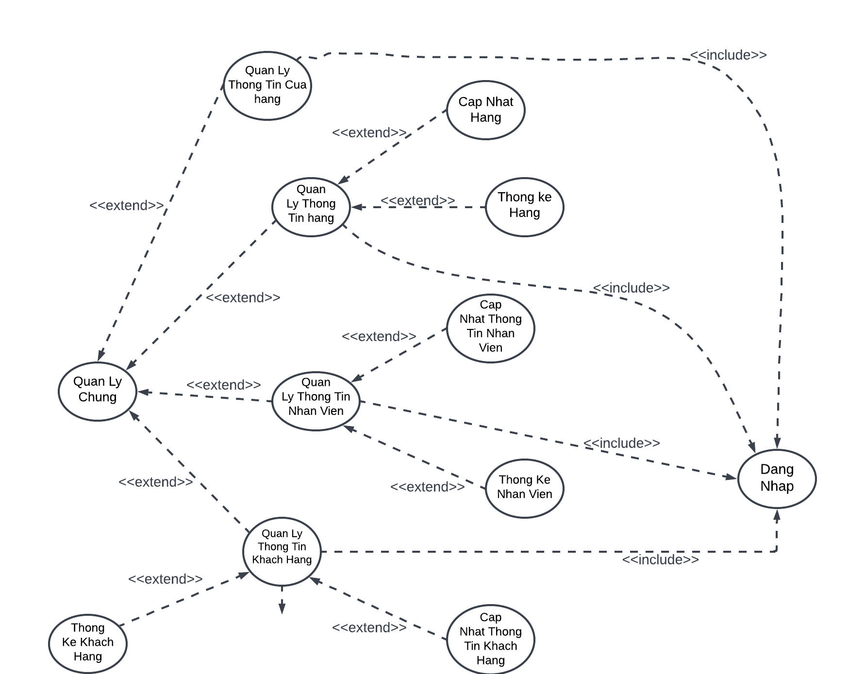

Hình 3. Biểu đồ Use case quản lý chung

## 1.4 Biểu đồ Use-case đăng nhập

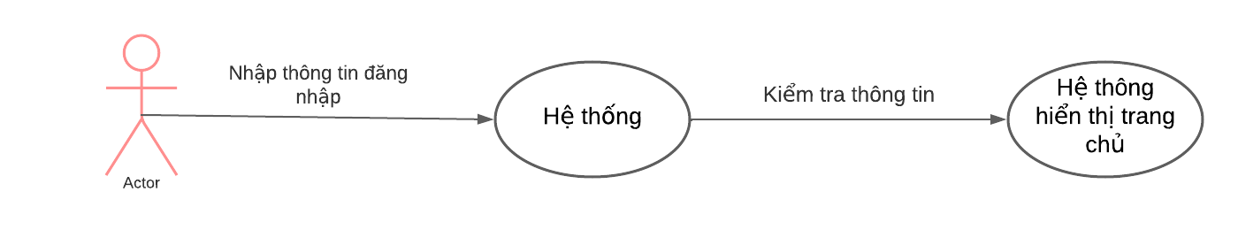

Hình 4. Biểu đồ Use-case đăng nhập

## 1.5 Biểu đồ Use-case đăng ký

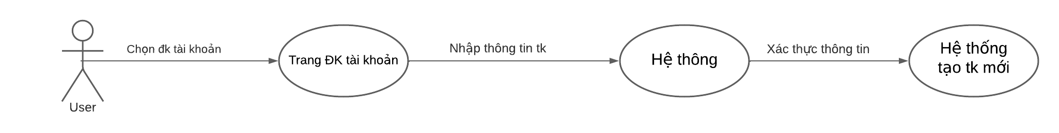

Hình 5. Biểu đồ Use-case đăng ký

## 1.6 Biểu đồ Use-case bán hàng

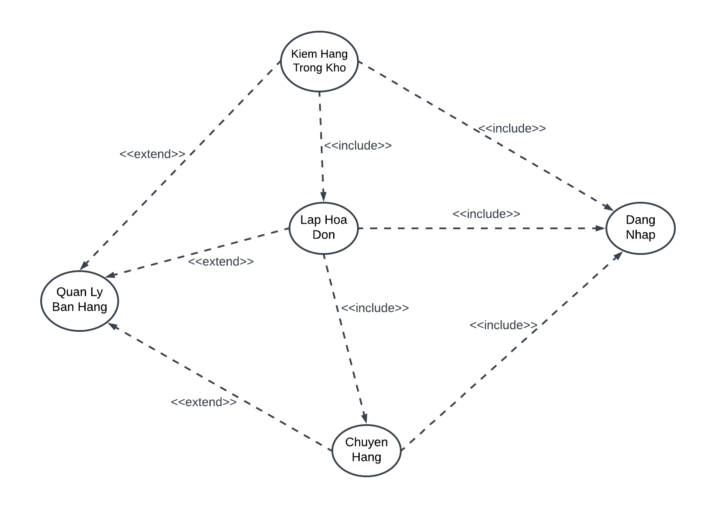

Hình 6. Biểu đồ Use-case bán hàng

## 1.7 Biểu đồ Use-case xem giỏ hàng

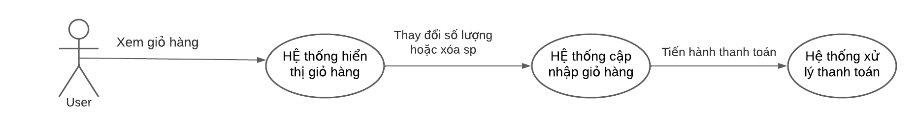

Hình 7. Biểu đồ Use-case xem giỏ hàng

## 1.8 Biểu đồ Use-case thanh toán

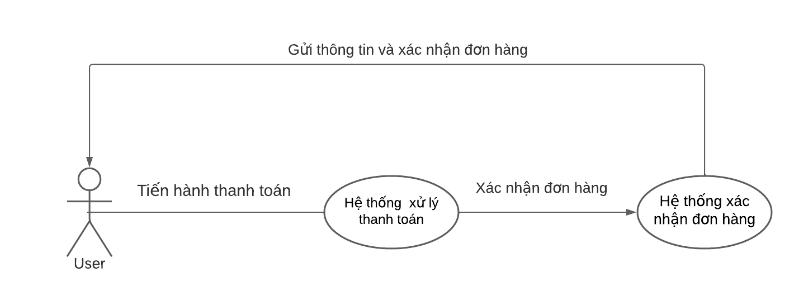

Hình 8. Biểu đồ Use-case thanh toán

## 1.9 Biểu đồ Use-case đổi mật khẩu

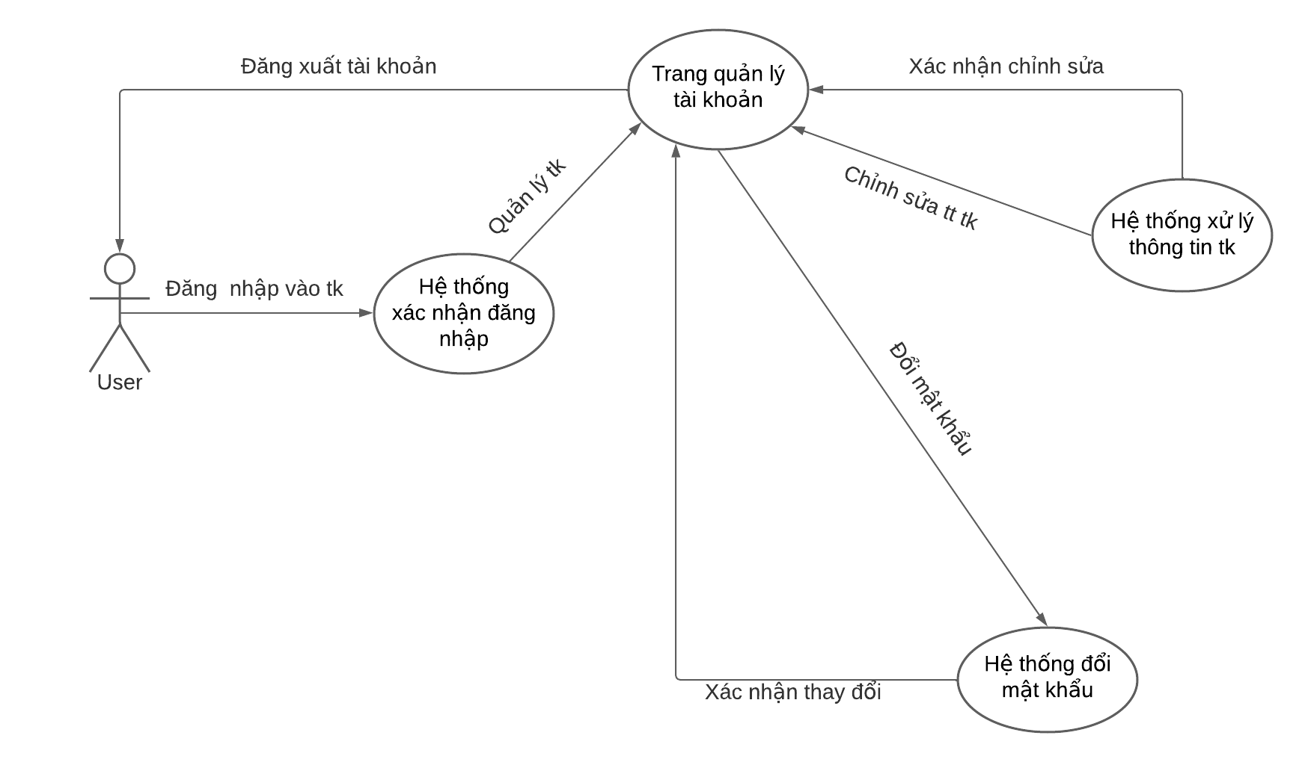

Hình 9. Biểu đồ Use-case đổi mật khẩu

## 1.10 Biểu đồ Use-case hỗ trợ khách hàng

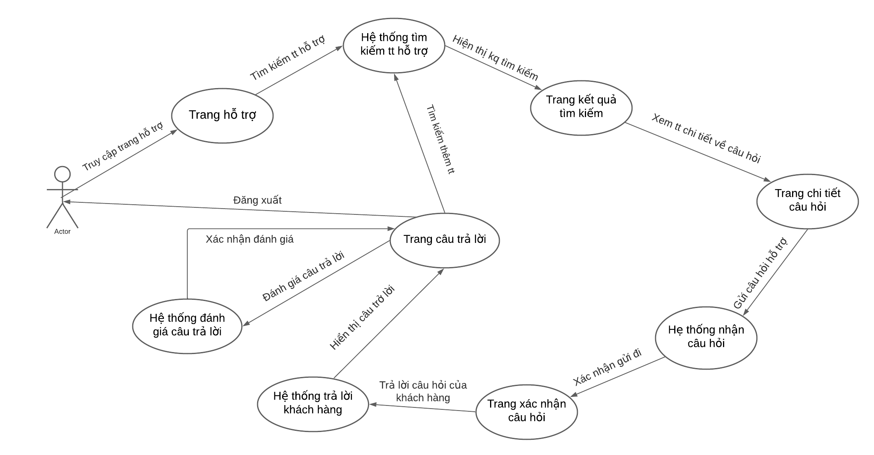

Hình 10. Biểu đồ Use-case hỗ trợ khách hàng

2.

# II Sơ đồ tuần tự:

## 1 Sơ đồ tuần tự chung của hệ thống

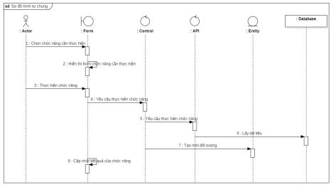

Hình 11. Sơ đồ trình tự chung

## 2 Sơ đồ tuần tự quản lí tài khoản

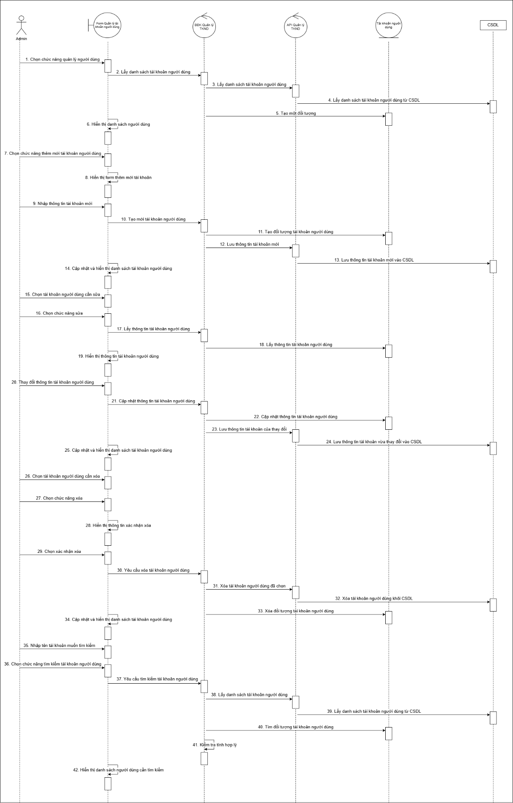

Hình 12. Sơ đồ trình tự quản lý tài khoản

## 3 Quản lý Sản phẩm

Sơ đồ trình tự:

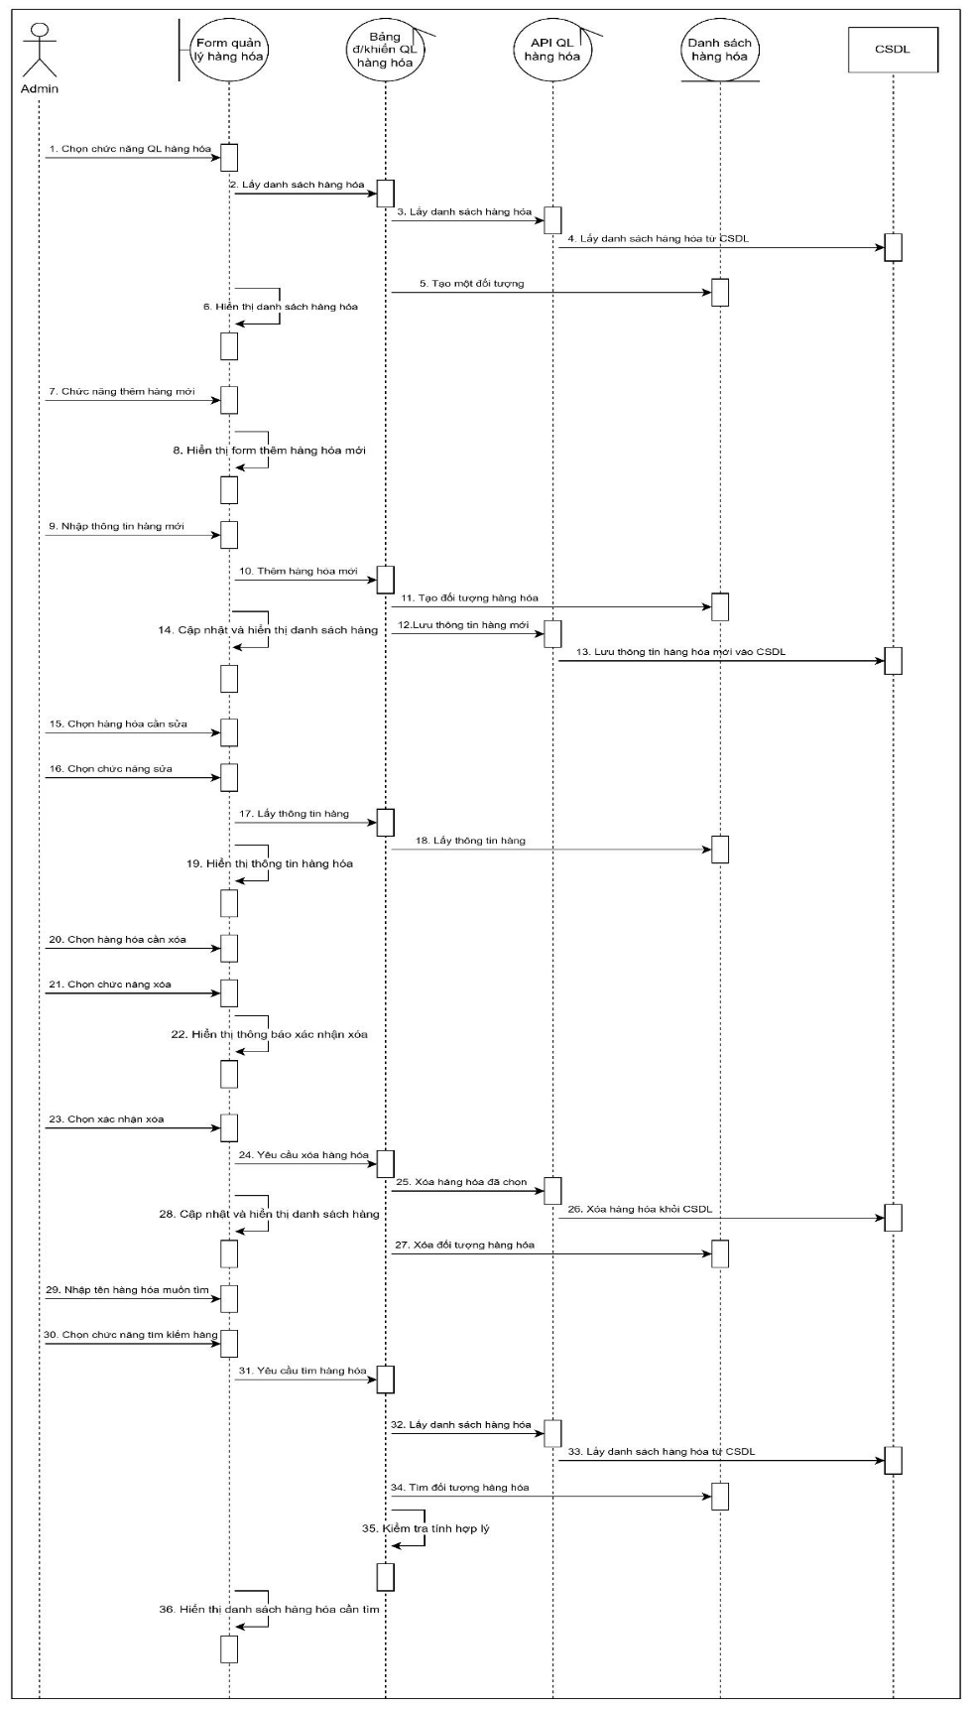

4 Quản lý Đăng nhập / Đăng ký

Sơ đồ tuần tự chức năng đăng nhập:

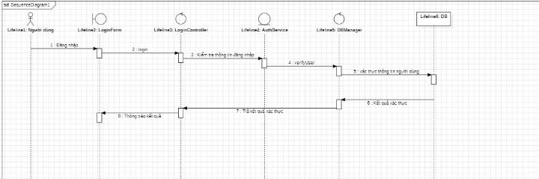

Hình 14. Sơ đồ trình tự quản lý đăng nhập

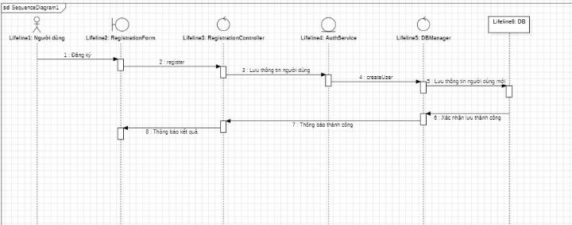

Hình 15. Sơ đồ trình tự quản lý đăng ký

## 5 Biểu đồ tuần tự đăng nhập hệ thống:

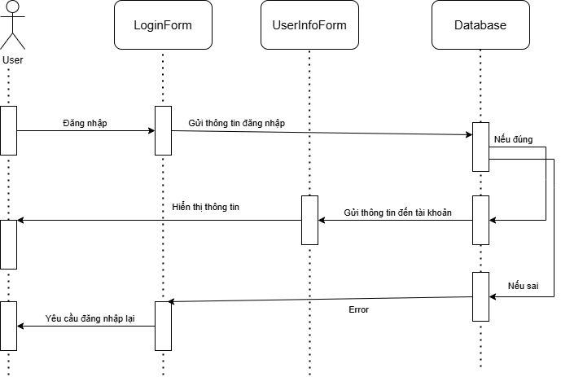

Hình 16. Biểu đồ trình tự đăng nhập hệ thống

## 6 Biểu đồ tuần tự Tìm kiếm

Hình 17. Biểu đồ trình tự Tìm kiếm sản phẩm

## 7 Biểu đồ tuần tự Cập nhật thông tin Sản phẩm

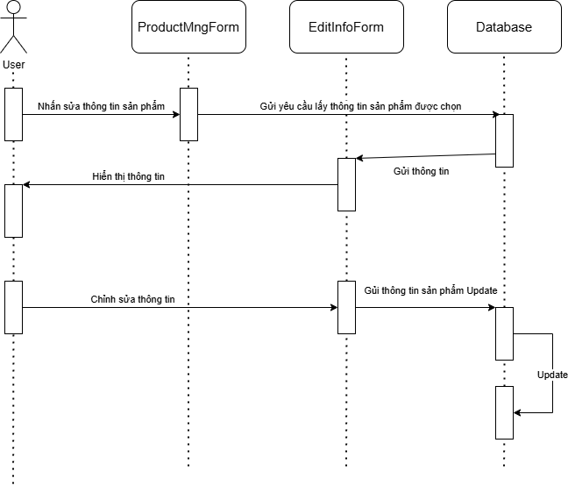

Hình 18. Biểu đồ trình tự Cập nhật thông tin Sản phẩm

## Demo sản phẩm:

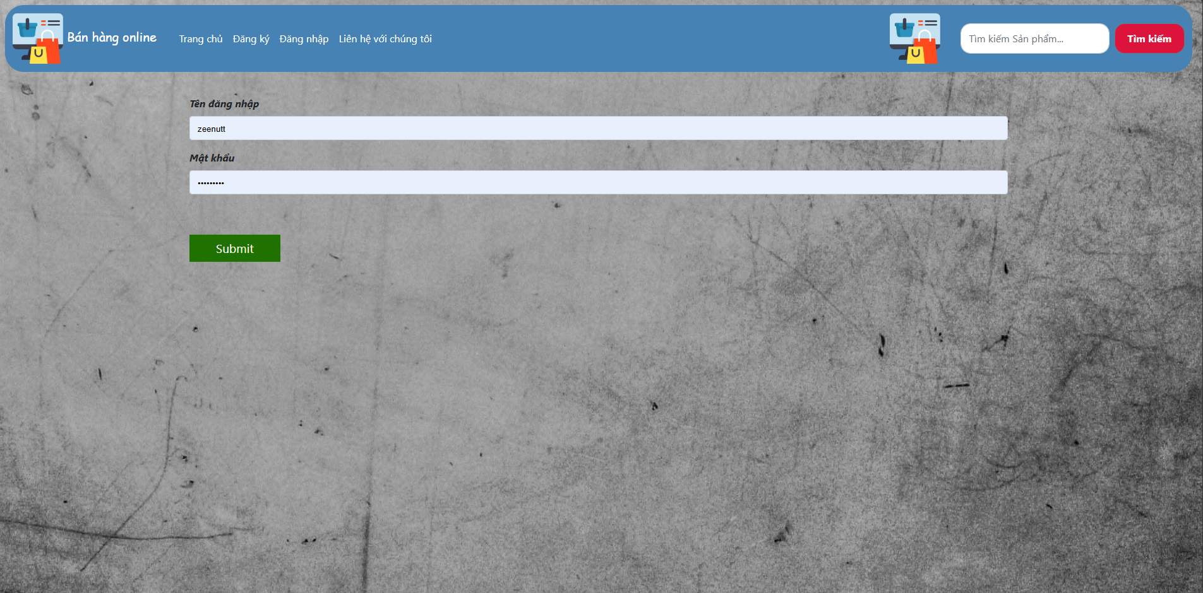

Hình 19. Hình ảnh giao diện đăng nhập

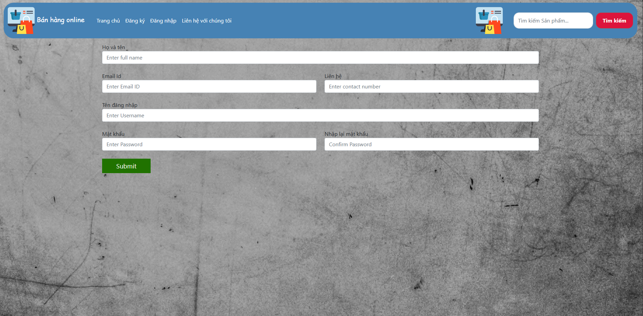

Hình 20. Hình ảnh giao diện đăng ký

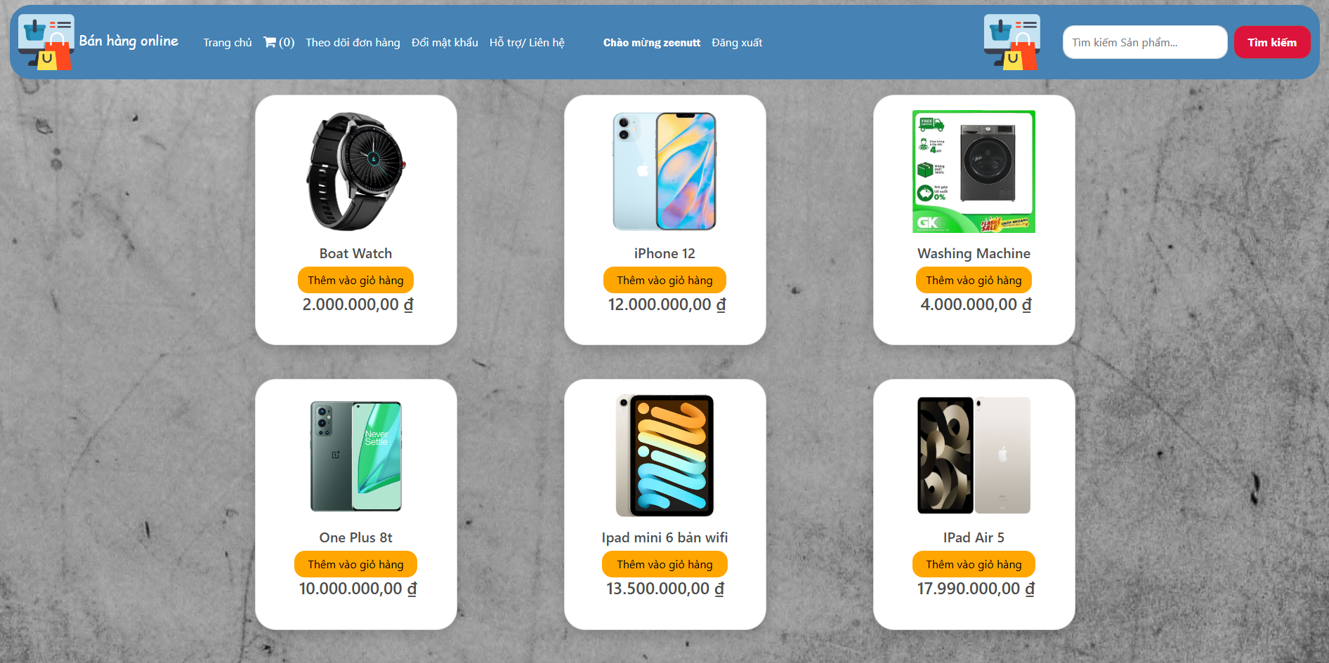

Hình 21. Hình ảnh trang chủ

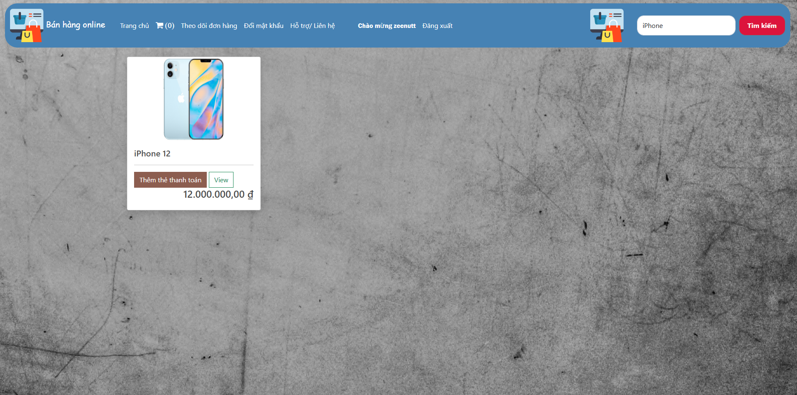

Hình 22. Hình ảnh tìm kiếm sản phẩm

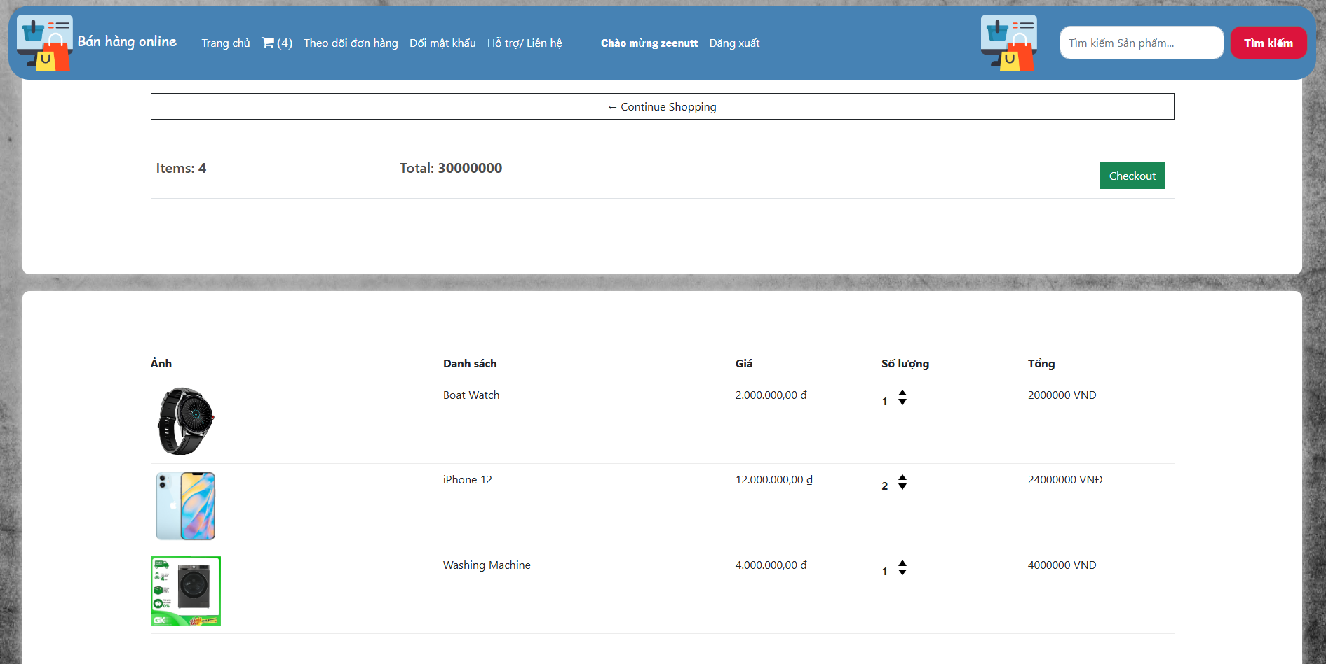

Hình 23. Hình ảnh giỏ hàng

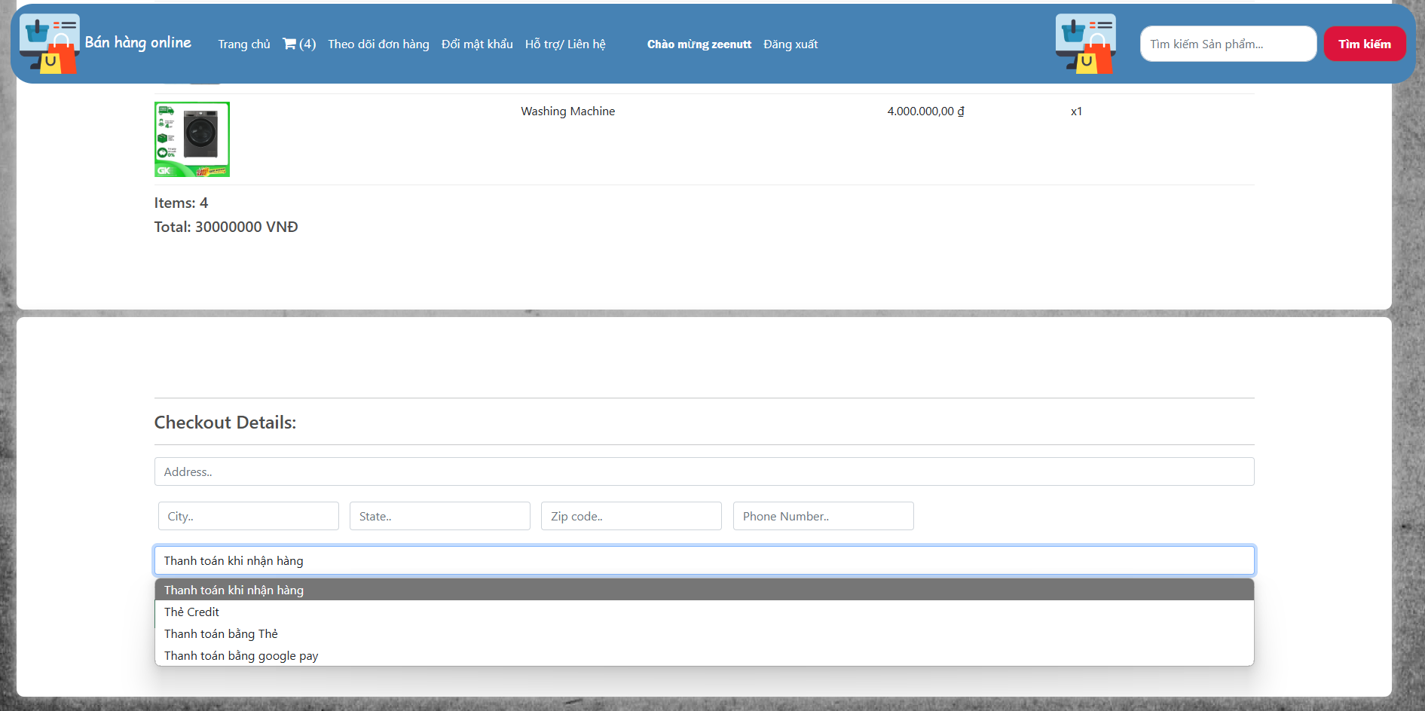

Hình 24. Hình ảnh thanh toán

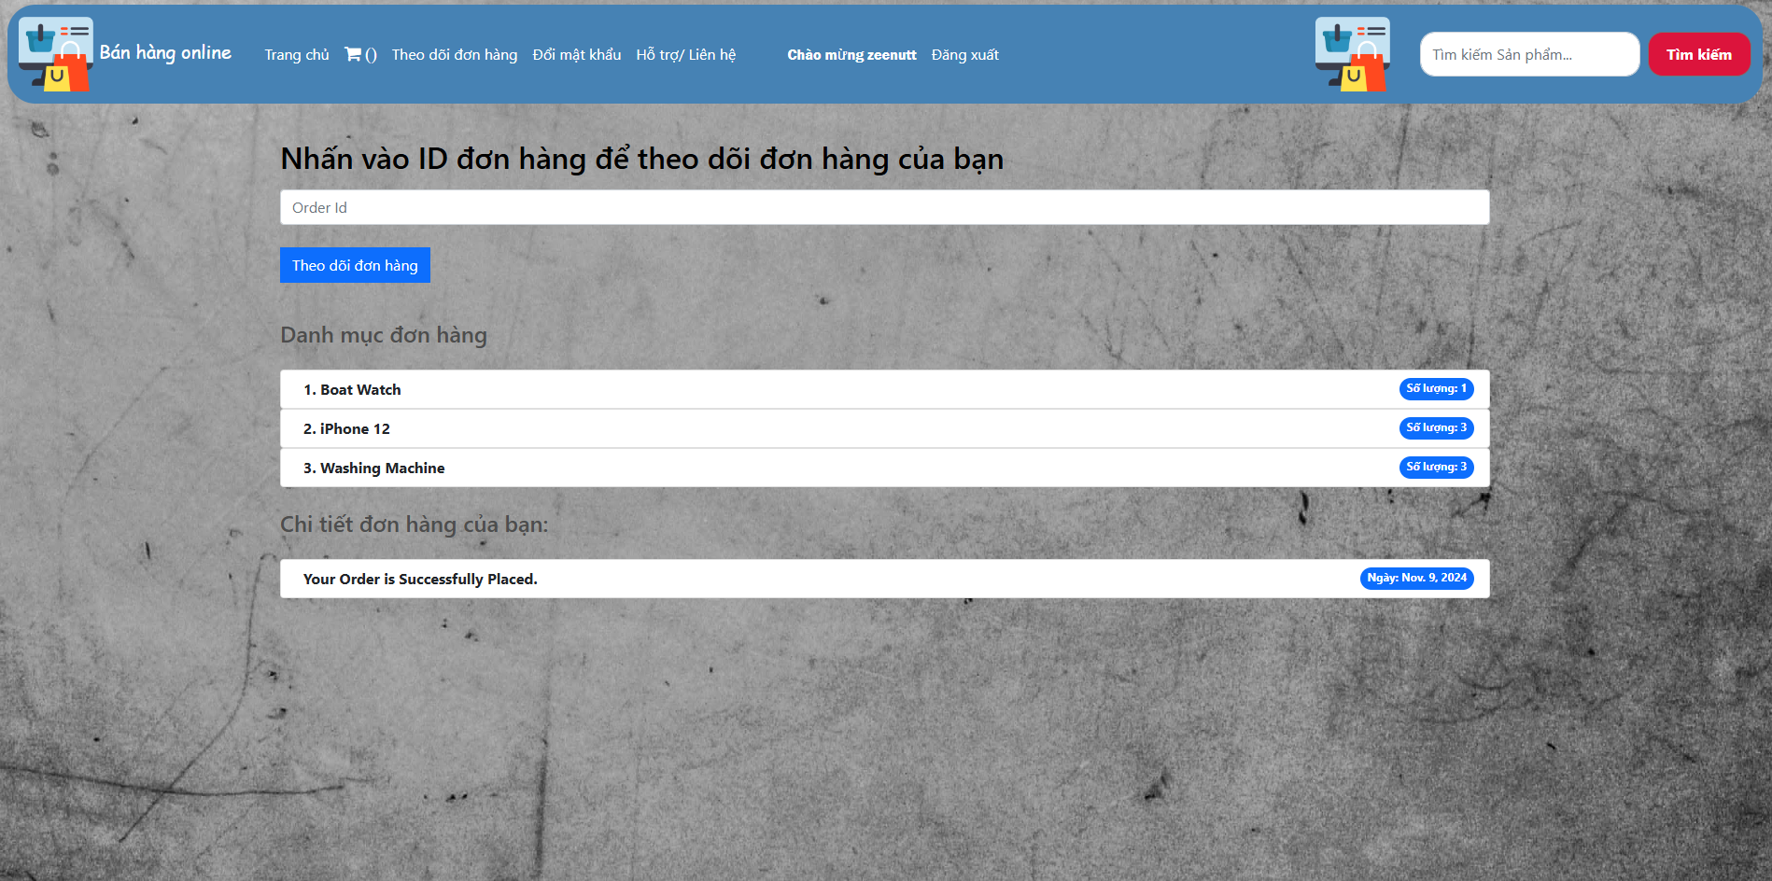

Hình 25. Hình ảnh theo dõi đơn hàng

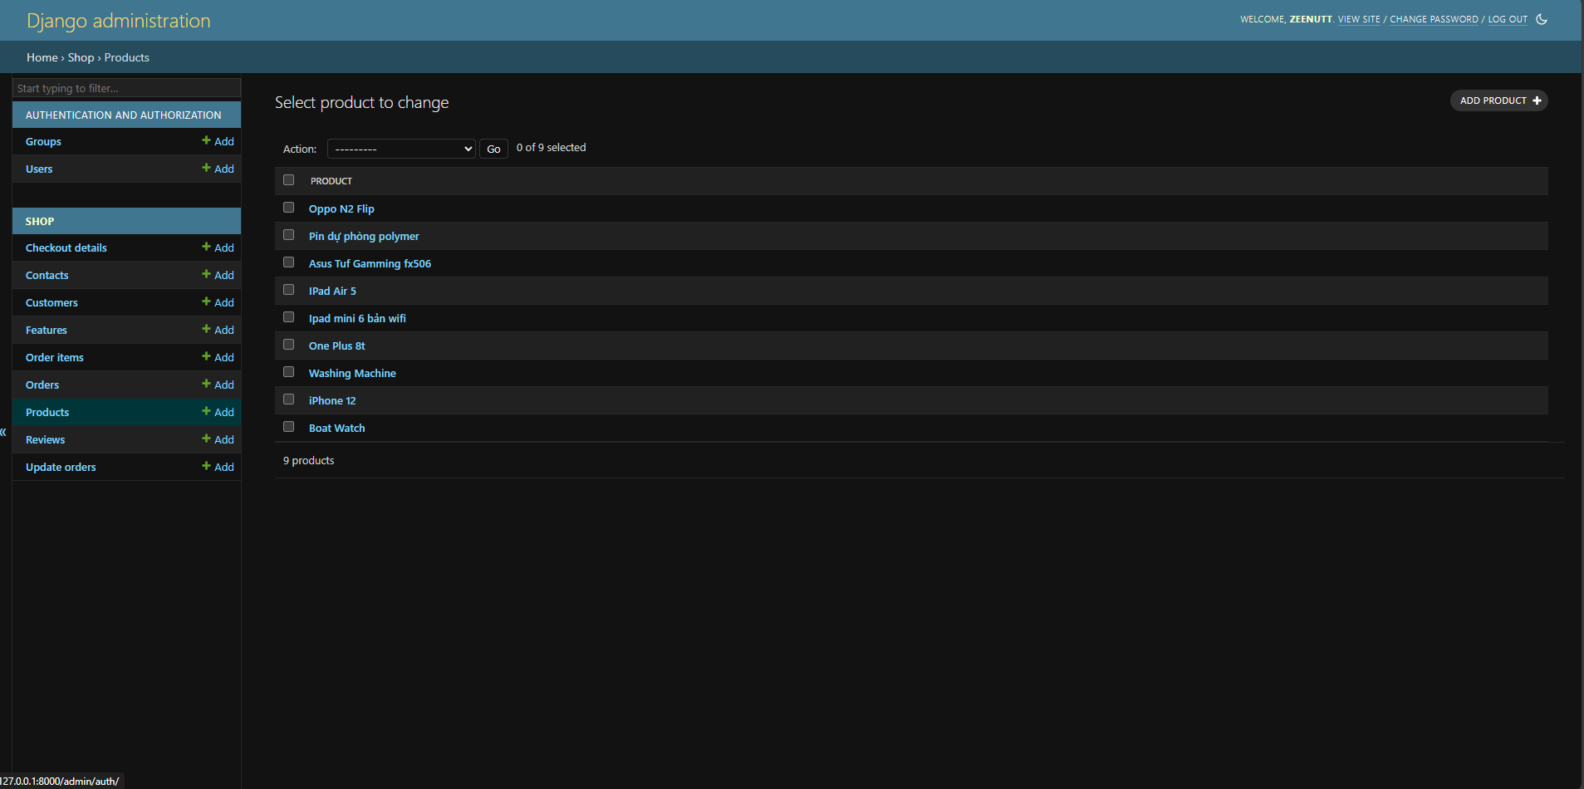

Hình 26. Hình ảnh giao diện admin